雷达系统与原理课程设计

周子涵 2018011218014

给定参数：

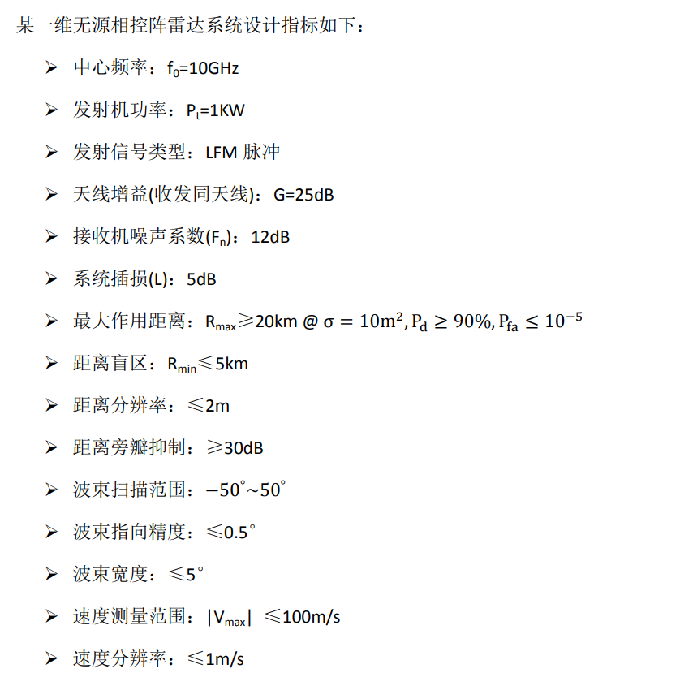

设计要求：

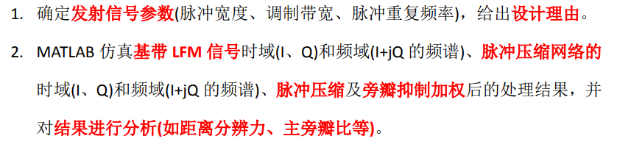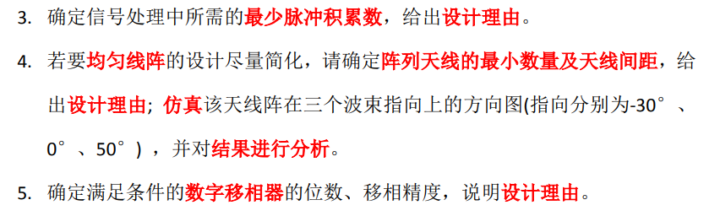

设计过程：

因为中心频率*f0 =* 10GHz，由

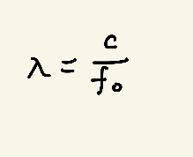

得λ = 0.03m = -15.2dB；

因为如LFM或者是简单脉冲形式的雷达产生的信号波形并不会对最终的发射机发射信号的功率产生影响，所以此雷达最大作用距离方程在不考虑多径衰弱等一系列复杂影响下，可以写作：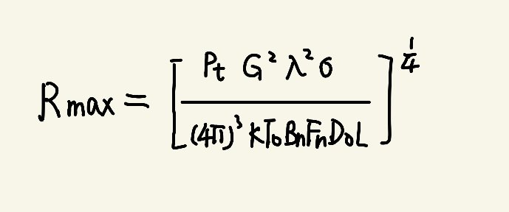

化作分贝形式为

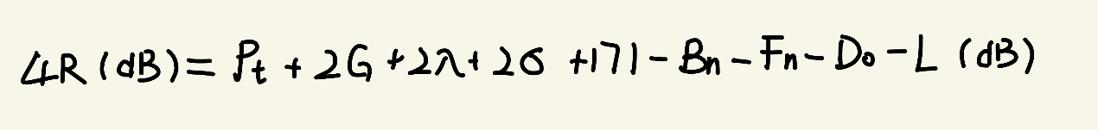

由题所给出的条件，*Pd* ≥ 90%, *Pfa* ≤ 10−5

查图得在所给条件下符合条件的*D0*=15。

将上述参数代入公式，

得接收机噪声带宽*Bn*的最小值为66.7dB(4.7MHz)。

由距离盲区计算公式：

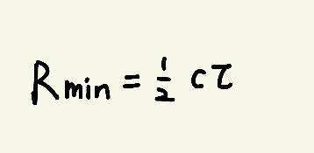

可得，其中为脉冲宽度。

由LFM信号的距离分辨力计算公式

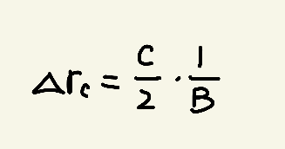

可得，*B*为雷达信号有效宽度。

因为速度测量范围为100*m/s*，即要求在速度在100之内不出现频闪，根据频闪公式

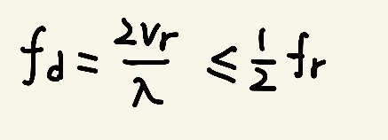

得。

由速度分辨率计算公式

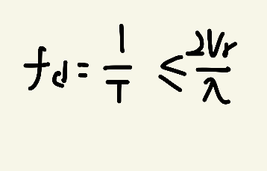

得，其中*T*为相参累计时间。

FMCW雷达的速度分辨率与脉冲时间和脉冲累计数具有如下关系：



*T*为相参累计时间，为脉冲重复时间，*N*为脉冲累计数。

由公式得脉冲累计数N≥5。

设计结果：

发射信号参数：

脉冲宽度：；

调制宽度（1/）：；

脉冲重复频率：；

脉冲累计数为5。

仿真：

代码：

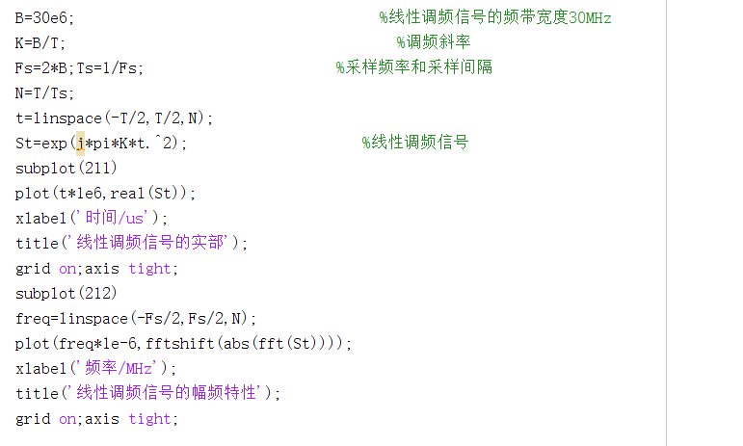

结果：

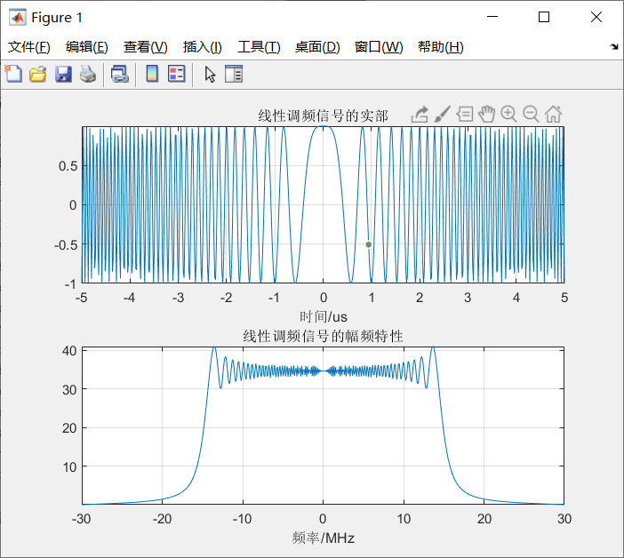

代码：

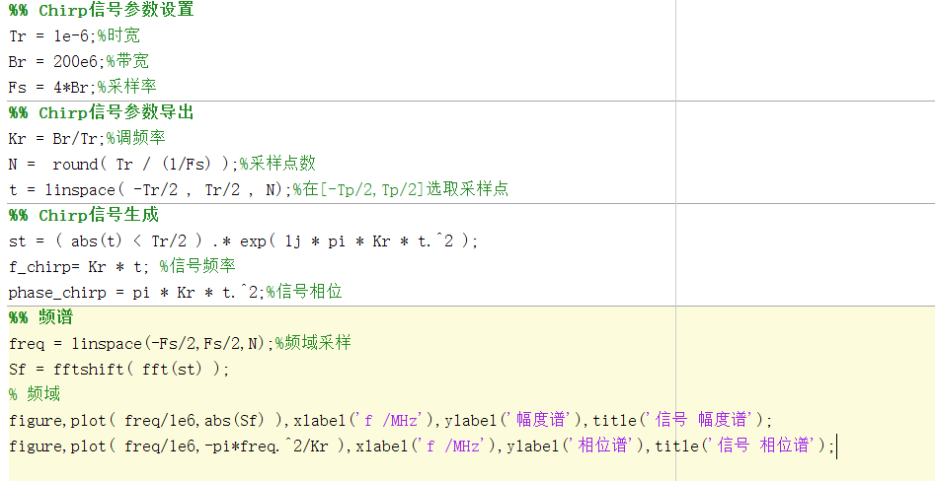

结果：

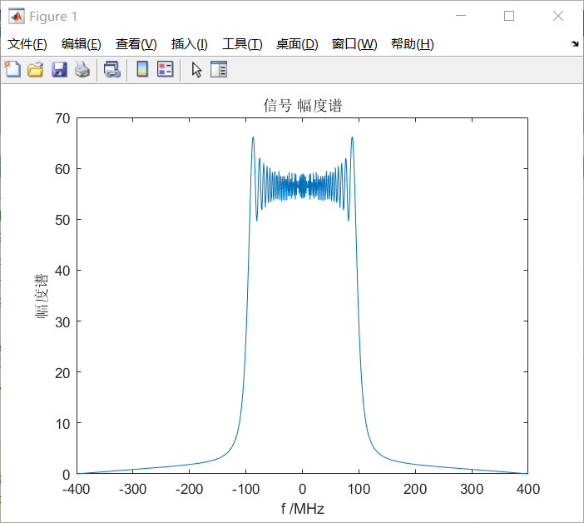

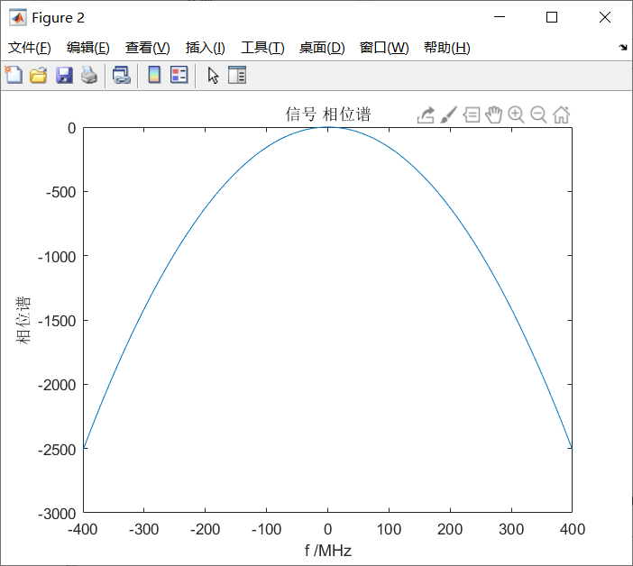

脉冲压缩及对比：

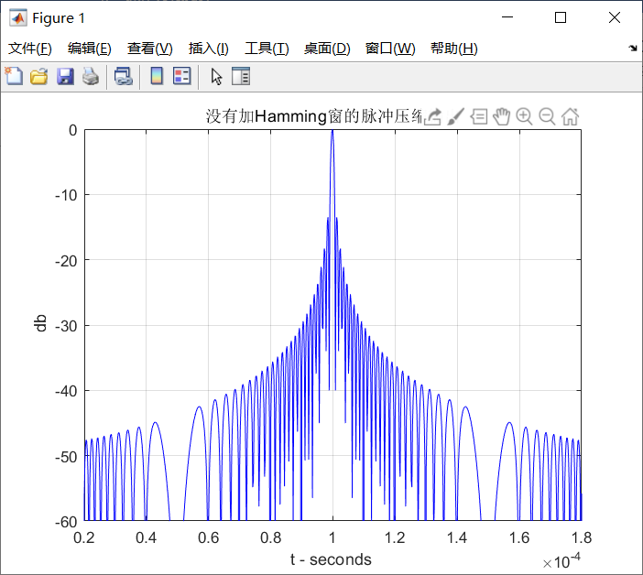

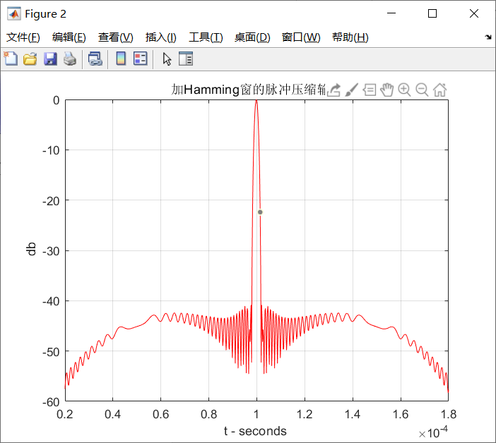

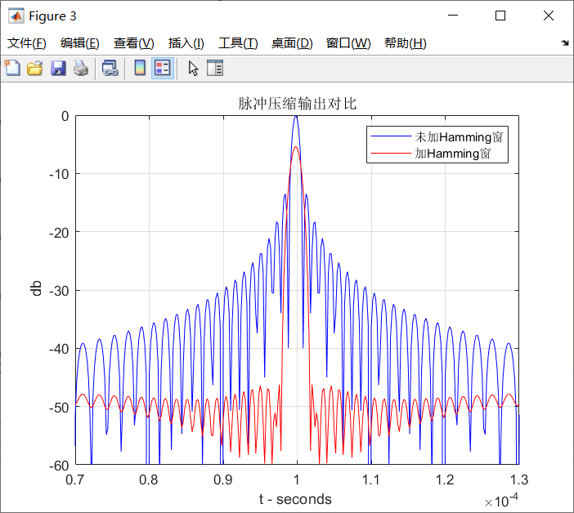

均匀线阵：

因为是一维均匀线阵，所以可由波束宽度与阵元的关系：

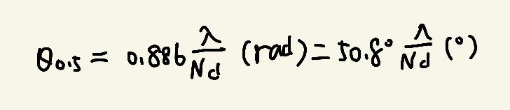

由d = 0.5λ，由题可得θ0.5 = 100/N。

得N = 20。

数字移相器：

由波束移相精度和波束指向精度关系：

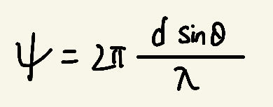

得Ψ约为1.57°。

由

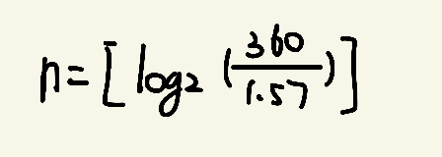

得数字移相器最大位数为8；

由

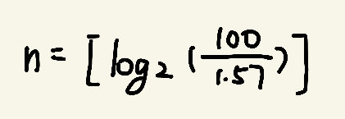

得数字移相器最小位数为6。

心得体会：

增强了动手能力；

巩固了雷达系统与原理的基础知识；

增强了理论联系实际的能力。